# **PRESSE-INFORMATION**

**Redaktion:**

**STAHLWILLE Pressebüro Tschorn & Partner**

**Eduard Wille GmbH & Co. KG Kay-Uwe Müller**

**Lindenallee 27 Postfach 10 11 52**

**42349 Wuppertal 69451 Weinheim**

**Tel. (0202) 47910 Tel. (06201) 5 78 78**

**www.stahlwille.de www.pressebuero-tschorn.de**

Überzeugende Symbiose aus Form und Funktion

*Stahlwille: Der elektromechanische Drehmomentschraubendreher*

*Torsiotronic ist Gold-Preisträger des German Design Award 2020*

Der Torsiotronic, der weltweit erste elektromechanische Drehmomentschraubendreher von Stahlwille, wurde als Gold-Preisträger des German Design Awards 2020 ausgezeichnet. Mit Funktionalität, Ergonomie und einem innovativen Konzept konnte der Torsiotronic in einem Wettbewerb überzeugen, der als richtungsweisend in der internationalen Designlandschaft gilt.

Die Prämierung mit dem „Gold“-Siegel steht dabei für besonders herausragende Leistungen und wird in jeder Kategorie nur einmal vergeben. „Über den German Design Award 2020 freuen wir uns ganz besonders“, erklärt Stahlwille Geschäftsführer Winfried Czilwa. „Denn das ist einer der wenigen Awards mit echtem Mehrwert, weil die Bewertung durch eine unabhängige Expertenjury erfolgt. Die Auszeichnung unseres Drehmomentschraubendrehers zeigt, dass wir mit dem Design und der Produktsprache auf dem richtigen Weg sind. Dabei stehen für uns stets die Bedürfnisse unserer Kunden im Mittelpunkt. Wir folgen der Idee, Funktionalität und Ergonomie mit ästhetischer Gestaltung zu verbinden.“

Als einziger elektronisch messender Drehmomentschraubendreher verfügt der Torsiotronic über eine patentierte Elektromechanik, die bei Erreichen des eingestellten Zieldrehmoments hör- und fühlbar auslöst. Dabei misst das Werkzeug so präzise, wie es nur ein elektronisches Drehmomentprodukt kann. Anwender profitieren von höherer Prozesssicherheit und Präzision. Die rechts-/links-auslösende Feinzahnknarre mit 80 Zähnen und einem Arbeitswinkel von nur 4,5 Grad, viele Programmieroptionen und eine Micro-USB-Schnittstelle machen den Torsiotronic zum idealen Werkzeug, wenn eine Dokumentation der Arbeitsschritte gefragt ist, geringe Drehmomente angewendet oder komplexe Schraubablaufpläne befolgt werden müssen.

**Über den German Design Award**

Der 2012 erstmals ausgelobte German Design Award zählt zu den anerkanntesten Design-Wettbewerben weltweit und genießt über die Fachkreise hinaus hohes Ansehen. Die Zahl der Anmeldungen überschritt in diesem Jahr die Marke von 5.000. Die große internationale Resonanz wird durch die Teilnehmerzahlen untermauert: Der Anteil internationaler Einreichungen lag bei rund 55 Prozent. Die knapp 40-köpfige Jury des German Design Award 2020 setzte sich aus Designkennern aus Wirtschaft, Lehre und Wissenschaft sowie der Gestaltungsindustrie zusammen. Alle Jurymitglieder sind anerkannte Experten auf ihren Gebieten.

Weitere Informationen: www.stahlwille.de

Foto: Stahlwille / Grafik: German Design Award

*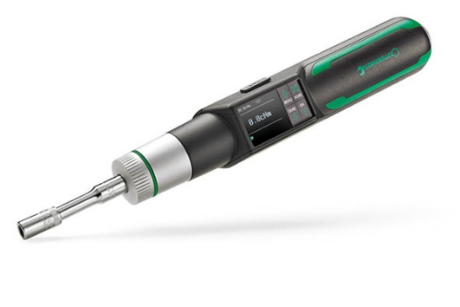Der elektromechanische Drehmomentschraubendreher Torsiotronicwurde als Gold-Preisträger des German Design Awards 2020 ausgezeichnet.*

*Der German Design Award zählt zu den anerkanntesten Design-Wettbewerben weltweit und genießt über die Fachkreise hinaus hohes Ansehen.* 